**BỘ GIÁO DỤC VÀ ĐÀO TẠO**

**TR** **ƯỜNG ĐẠI HỌC SƯ PHẠM KĨ THUẬT TPHCM**

-----🙞🙜🕮🙞🙜-----



**BÁO CÁO CUỐI KỲ**

**ĐIỆN TOÁN ĐÁM MÂY**

**Đề tài:**

**VIẾT ỨNG DỤNG KẾT HỢP NHIỀU DOCKER VỚI NHAU**

**GVHD: TS. HUỲNH XUÂN PHỤNG**

**MÃ HỌC PHẦN: 221CLCO332779**

**NHÓM SINH VIÊN THỰC HIỆN:**

**1. Huỳnh Lê Huy 20110493**

**2. Nguyễn Đức Huy 20110103**

**3. Kong Her 20110L01**

Thành phố Hồ Chí Minh, Tháng 12 năm 2022

**NHẬN XÉT, ĐÁNH GIÁ ĐỒ ÁN**

HỌC KÌ I, NĂM HỌC 2022-2023

**Đề tài: Viết ứng dụng kết hợp nhiều Docker với nhau**

|  |  |  |  |
| --- | --- | --- | --- |
| **STT** | **Họ và tên** | **MSSV** | **Tỷ lệ % hoàn thành** |
| 1 | Huỳnh Lê Huy | 20110493 | 100% |
| 2 | Nguyễn Đức Huy | 20110332 | 100% |
| 3 | Kong Her | 20110L01 | 100% |

Ghi chú:

* Tỷ lệ % = 100 %
* Trưởng nhóm: Huỳnh Lê Huy

**Nhận xét của giảng viên**

...................................................................................................................................

...................................................................................................................................

...................................................................................................................................

...................................................................................................................................

...................................................................................................................................

...................................................................................................................................

...................................................................................................................................

...................................................................................................................................

Ngày … tháng 12 năm 2022 Giáo viên chấm điểm

**LỜI CẢM ƠN**

“Để có thể hoàn thành đồ án cuối kỳ môn học này, chúng em xin gửi lời cảm ơn chân thành đến: Ban giám hiệu trường Đại Học Sư phạm Kỹ thuật Thành phố Hồ Chí Minh vì đã tạo điều kiện về cơ sở vật chất với những phòng học và phòng thực hành hiện đại, hệ thống thư viện đa dạng các tài liệu giúp chúng em thuận lợi hơn trong việc học tập, tìm kiếm thông tin và kiến thức về đồ án.

Chúng em xin gửi lời cám ơn đặc biệt đến Tiến sĩ Huỳnh Xuân Phụng – giảng viên môn Điện toán đám mây, đã tận tâm giúp đỡ, hỗ trợ và đồng hành cùng chúng em trong khoảng thời gian vừa qua. Bằng những tiết học bổ ích và tài liệu đầy đủ, thầy đã trang bị cho chúng em có đầy đủ kiến thức để có thể vận dụng vào đồ án của nhóm mình. Chúng em cũng xin cám ơn thầy đã tạo cơ hội cho chúng em làm đồ án này, vừa giúp chúng em có những kiến thức và thực hành với cái nền tảng công nghệ hiện đại như: AWS, Docker,.. vừa có kỹ năng làm việc nhóm trên môi trường đại học từ đó tạo cho chúng em một nền tảng vững trãi cho sự nghiệm sau này.

Do chưa có nhiều kinh nghiệm và kiến thức vẫn còn hạn chế nên đồ án của nhóm em khó tránh khỏi những thiếu xót về giao diện cũng như chức năng. Chúng em rất mong nhận được sự nhận xét, đóng góp ý kiến và phê bình từ phía thầy để đồ án của nhóm em được hoàn thiện hơn. Lời cuối chúng em xin kính chúc thầy có nhiều sức khỏe, hạnh phúc và thành công.”

**MỤC LỤC**

PHẦN 1. MỞ ĐẦU 1

1. Lý do chọn đề tài 1

2. Đối tượng và phạm vi nghiên cứu 1

3. Mục đích nghiên cứu 2

4. Phương pháp nghiên cứu 2

PHẦN 2. NỘI DUNG 3

CHƯƠNG 1. CƠ SỞ LÝ THUYẾT VỀ AWS VÀ AMAZON EC2 3

1. Tổng quan về Amazon Web Services 3

1.1. Khái niệm về Amazon Web Services 3

1.2. Kiến trúc tổng quan của AWS. 3

1.3. Đặc trưng của Amazon Web Services 4

1.4. Mạng lưới AWS các khu vực và vị trí máy chủ trên toàn cầu 5

1.5. Những lợi ích của phạm vi địa lý rộng lớn của AWS. 5

1.6. Các dịch vụ, tính năng của AWS 6

2. Tổng quan về Amazon EC2 6

2.1. Khái niệm 6

2.2. Các tính năng của Amazon EC2. 7

2.3. Lợi ích của AWS EC2 8

CHƯƠNG 2. CƠ SỞ LÝ THUYẾT VỀ DOCKER 10

1. Tổng quan về Docker 10

1.1. Khái niệm về Docker 10

1.2. Thành phần của Docker 10

2. Cách thức hoạt động của Docker 11

3. Lợi ích của Docker 12

CHƯƠNG 3. XÂY DỰNG ỨNG DỤNG 13

1. Mô tả ứng dụng 13

2. Chức năng của ứng dụng 13

3. Các bước triển khai 13

4. Kiểm tra các chức năng: 21

PHẦN 3. KẾT LUẬN 23

1. Kết quả đạt được 23

2. Ưu điểm 23

3. Nhược điểm 23

4. Hướng phát triển 23

TÀI LIỆU THAM KHẢO 24

1. MỞ ĐẦU

## **1. Lý do chọn đề tài**

Việc lưu trữ dữ liệu trên các cơ sử dũ liệu điện toán đám mây đã ngày càng phổ biến. Hầu hết những doanh nghiệp lớn hiện nay, điều lựa chọn cách lưu trữ trên đám mây vì tính tiện dụng và bảo mật của nó. Các app hay các website đòi hỏi một lượng thông tin khổng lồ nhưng nếu để lưu trữ trên các cở sở vật lý tìm ẩn nhiều rủi ro như dung lượng quá tải, thiết bị bị hư hại dẫn mất dữ liệu. Vì thế nên cơ sở dữ liệu điện toán đám mây được ra đời, mang lại nhiều lợi ích hơn so với cơ sở hạ tầng vật lý. Nó mang lại sự thuận tiện, nhanh chóng và dễ dàng sử dụng, dễ dàng triển khai ở bất cứ đâu.

Đối với doanh nghiệp, việc mua và sử dụng nhiều máy tính vật lý tiêu tốn khá nhiều tiền của, việc sửa chữa cũng là một vấn đề phức tạp khi mà các đều máy tính liên kết với nhau dẫn đến việc tìm và quản lí trở nên khó khan. Vì vậy nên dịch vụ thuê máy ảo để chạy các ứng dụng trở thành một trong những công nghệ đám mây được sử dụng phổ biến nhất. Nhóm chúng em đã chọn cho mình đề tài “Viết ứng dụng kết hợp nhiều Docker với nhau” để làm đồ án cho môn học Điện toán đám mây. Để thực hiện đồ án này nhóm em sử dụng nhiều Docker chạy trên nền tảng máy ảo EC2.

Việc sử dụng các cơ sở hạ tầng trên đám mây giúp tiết kiệm một lượng nhân công, chi phí lớn cho việc duy trì hoạt động khi so với các biện pháp thông thường. Việc sử dụng như một phần mềm còn mang lại sự bảo mật đáng kể so với cơ sở hạ tầng vật lý và mang lại cơ số lợi ích khác

## **2. Đối tượng và phạm vi nghiên cứu**

Đối với đề tài được chọn, các thành viên trong nhóm sẽ tập trung nghiên cứu và tìm hiểu các công nghệ sau:

* Công nghệ Docker: tìm hiểu về khái niệm, cơ chế hoạt động và cách sử dụng, cách build và chạy 1 Docker.
* Dịch vụ Amazon Elastic Compute Cloud (Amazon EC2): tìm hiểu về khái niệm máy EC2, cách sử dụng, phương thức hoạt động.

## **3. Mục đích nghiên cứu**

Tạo ra một trang web đơn giản để quản lí sinh viên bao gồm các chức năng như thêm, xóa, chỉnh sửa thông tin của sinh viên.

## **4. Phương pháp nghiên cứu**

Sử dụng các kiến thức đã học được trên lớp kết hợp với các thông tin, tài liệu về dịch vụ AWS cũng như là máy EC2. Sau đó tổng hợp lại để thực hiện việc sử dụng nhiều Docker với nhau. Nhóm em cũng nghiên cứu thêm các tính năng khác để có thể phục vụ cho đồ án.

1. NỘI DUNG
   1. CƠ SỞ LÝ THUYẾT VỀ AWS VÀ AMAZON EC2
      1. Tổng quan về Amazon Web Services
         1. Khái niệm về Amazon Web Services

Amazon Web Services (được viết tắt là AWS) là nền tảng dịch vụ đám mây an toàn, mang đến khả năng tính toán, lưu trữ ute, storage, database, network. Trong mỗi nhóm sẽ có những dịch vụ nhỏ khác. Trong một năm đầu, người dùng sẽ được miễn phí hoàn toàn nhiều dịch vụ như EC2, S3, DDB, IoT…

Ra mắt vào năm 2006 và hoạt động dựa trên nền tảng cloud computing (điện toán đám mây), tính đến tháng 6/2007, có tổng cộng 180,000 developer đăng ký sử dụng Amazon Web Services, điều này cho thấy sức hút của nó là không nhỏ. Hiện nay, Amazon cũng là nhà cung cấp Cloud Computing có doanh thu lớn nhất thế giới với vô số khách hàng đến từ nhiều châu lục khác nhau như Châu Âu, Bắc Mỹ, Nam Mỹ, Trung Đông, châu Á và châu Phi.

Chỉ với 5 phút cùng email và số điện thoại để nhận cuộc gọi xác định từ hệ thống là bạn đã có thể tạo tài khoản trên AWS rồi.

* + - 1. Kiến trúc tổng quan của AWS.

Global Infrastructure (cơ sở hạ tầng nằm trên toàn cầu): AWS sẽ giúp cung cấp một cơ sở hạ tầng Cloud có độ bảo mật cao hơn cho mọi công ty, doanh nghiệp trên toàn cầu. Tùy theo các khu vực địa lý khác nhau mà các doanh nghiệp có thể lưu trữ dữ liệu của họ trên các cơ sở hạ tầng như Regions, Availability Zones, và Edge Locations.

Các dịch vụ cơ sở – Tính toán: Dịch vụ cơ sở, tính toán của AWS thường được cấu thành từ Amazon EC2 (Elastic Compoud) cung cấp khả năng mở rộng, tính toán trên đám mây. Trong đó:

+ Amazon ELB (Elastic Load Balancing) tự động phân phối lưu lượng đầu vào của ứng dụng thông qua nhiều Amazon EC2 instances

+ Auto Scaling tự động mở rộng hoặc thu hẹp hiệu năng của EC2 theo thiết lập trước đó của khách hàng.

+ Các dịch vụ cơ sở – Lưu trữ: AWS thường có nhiều dịch vụ cơ sở, lưu trữ khác nhau. Trong đó:

+ AWS Storage Gateway giúp việc kết nối phần mềm on-premise với hệ thống lưu trữ trên Cloud được liên tục và bảo mật

+ Amazon S3 cung cấp hạ tầng cho việc lưu trữ mọi tài liệu dự phòng, chính vì thế, bạn có thể lưu trữ và truy xuất tới bất kỳ khối dữ liệu nào ở mọi thời điểm.

+ Amazon Glacier là dịch vụ lưu trữ với chi phí thấp nhưng vô cùng bảo mật và khá tiện ích cho việc lưu trữ và sao lưu dữ liệu.

+ AWS Import/Export thường được sử dụng để đẩy nhanh tiến độ di chuyển một lượng dữ liệu lớn vào ra AWS sử dụng các thiết bị lưu trữ di động.

+ Các dịch vụ cơ sở – Database: Dịch vụ cơ sở Database được dùng để thiết lập, hoạt động và mở rộng Cloud thường bao gồm: Amazon DynamoDB, Amazon Redshift, Amazon Elasticache…

+ Các dịch vụ cơ sở – Mạng: Để mở rộng cơ sở hạ tầng của doanh nghiệp trên AWS Cloud thì bạn nên sử dụng các dịch vụ của AWS Networking. Các dịch vụ thường được sử dụng nhiều là Amazon VPC , Amazon Route 53, AWS Direct Connect..

+ Application Services (Các dịch vụ ứng dụng): Các dịch vụ ứng dụng của hệ sinh thái AWS bao gồm: DistriboudSearch…

* + - 1. Đặc trưng của Amazon Web Services

Nền tảng cho hầu hết mọi trường hợp sử dụng: Chỉ với một cú nhấp chuột, hơn 50 dịch vụ sẽ sẵn sàng phục vụ bạn, từ lưu trữ dữ liệu đến các công cụ triển khai, thư mục để phân phối nội dung. Các dịch vụ này cho phép các doanh nghiệp, các doanh nghiệp mới thành lập, các doanh nghiệp vừa và nhỏ cũng như khách hàng trong khu vực nhà nước tiếp cận các khối hợp nhất cần thiết để đáp ứng nhanh chóng các yêu cầu kinh doanh thay đổi mà không cần chi phí vốn trả trước.

Tính bảo mật được công nhận là mạnh mẽ hơn nền tảng tại chỗ: So với nần tảng tại chỗ thì tính bảo mật trong đám mây được công nhận là tốt hơn rất nhiều.

Tầm nhìn sâu rộng về tuân thủ và quản lý: Với AWS, những tính năng như kiểm soát, kiểm tra và quản lý định danh, cấu hình và cách sử dụng đều được tích hợp sẵn trong nền tảng giúp bạn đáp ứng các yêu cầu về tuân thủ, quản lý và luật định của mình.

Tính năng kết hợp: Lựa chọn giữa đầu tư vào cơ sở hạ tầng như hiện tại với chuyển sang đám mây không phải là một quyết định dễ dàng. Các tính năng chuyên sâu, kết nối chuyên biệt, liên kết danh tính và các công cụ tích hợp cho phép bạn chạy các ứng dụng "lai" trên các dịch vụ tại chỗ và đám mây.

* + - 1. Mạng lưới AWS các khu vực và vị trí máy chủ trên toàn cầu

AWS lan truyền các dịch vụ của mình trên khắp thế giới và có hàng triệu khách hàng. Cơ sở hạ tầng toàn cầu của AWS đang mở rộng để khách hàng hoặc người dùng cuối cùng có khả năng nhận được kết quả với thông lượng cao hơn và độ trễ thấp hơn và cũng để đảm bảo rằng dữ liệu khách hàng vẫn còn trong không gian hoặc khu vực mong muốn mà họ chỉ định. Các khu vực AWS và các Vùng sẵn có có số lượng lớn trên toàn thế giới. Mỗi khu vực bao gồm nhiều địa điểm, được đặt tên là Vùng sẵn có. AWS có 42 Vùng sẵn có ở 16 vị trí địa lý trên toàn cầu.

* + - 1. Những lợi ích của phạm vi địa lý rộng lớn của AWS.

– Tăng tính khả dụng: Nhiều Vùng sẵn có và trung tâm dữ liệu được thiết lập ở mỗi vị trí địa lý được kết nối với chất lượng cao, nhanh, riêng tư và được kết nối bằng cáp quang. Liên kết mạnh mẽ này cho phép các ứng dụng chạy trơn tru và mượt mà.

– Dịch vụ tốt hơn: AWS cho phép bạn tăng khả năng dự phòng và khả năng xử lý dữ liệu khi có vấn đề xảy ra bằng cách sao chép dữ liệu giữa các vị trí địa lý cho phép tốc độ truy cập cao hơn và độ trễ thấp hơn.

– Kiểm soát khu vực: Công ty nằm ở một vị trí địa lý cụ thể có quyền kiểm soát khu vực đó giúp công ty dễ dàng có được tài nguyên tốt hơn.

* + - 1. Các dịch vụ, tính năng của AWS
* AWS EC2 – dịch vụ máy ảo
* AWS S3 – dịch vụ lưu trữ
* AWS RDS - dịch vụ SQL Database
* AWS DynamoDB - NoSQL database
* AWS VPC—Private network
* AWS IAM – quản lý quyền truy cập đến tài nguyên

Và rất nhiều những dịch vụ phổ biến khác

* + 1. Tổng quan về Amazon EC2
       1. Khái niệm

Amazon Elastic Compute Cloud (Amazon EC2) là một dịch vụ web cung cấp quyền truy cập an toàn vào các phiên bản máy chủ theo yêu cầu. Việc sở hữu và cấu hình dung lượng thật dễ dàng – bạn chỉ cần dùng giao diện của web Amazon EC2 để thêm dung lượng tùy ý. Bạn có toàn quyền kiểm soát các tài nguyên máy tính của mình, có thể tăng hoặc giảm quy mô khi nhu cầu thay đổi. Để cung cấp các dịch vụ CSDL cần thiết cho ứng dụng, bạn có thể tạo các phiên bản EC2 và tự cài đặt các công cụ CSDL cần thiết trên các phiên bản.

Amazon Elastic Compute Cloud (Amazon EC2) cung cấp khả năng tính toán (computing) có thể mở rộng trong Amazon Web Services (AWS) Cloud. Sử dụng Amazon EC2 giúp ta KHÔNG cần phải đầu tư trước vào phần cứng, vì vậy có thể phát triển và triển khai ứng dụng nhanh hơn. Ta có thể sử dụng Amazon EC2 để khởi chạy ít hoặc nhiều virtual server tùy ý, cấu hình bảo mật và mạng cũng như quản lý bộ nhớ. Amazon EC2 cho phép ta tăng hoặc giảm quy mô (scale up/down) để xử lý các thay đổi về yêu cầu hoặc tăng đột biến về mức độ phổ biến, giảm nhu cầu cần phải dự báo traffic.

* + - 1. Các tính năng của Amazon EC2.

Amazon EC2 cung cấp các tính năng sau:

Môi trường tính toán ảo (virtual computing), được gọi là các instance (phiên bản)

Các template được cấu hình trước cho các instance, được gọi là Amazon Machine Image (AMI), các image này đóng gói các bit dữ liệu ta cần cho server của mình (bao gồm hệ điều hành và phần mềm bổ sung)

Các cấu hình khác nhau của CPU, bộ nhớ, lưu trữ và khả năng mạng cho các instance được gọi là instance type (các loại phiên bản)

Thông tin đăng nhập an toàn cho các instance bằng cách sử dụng cặp key (AWS lưu trữ public key còn ta lưu trữ private key ở một nơi an toàn)

Volume lưu trữ cho dữ liệu tạm thời sẽ bị xóa khi ta dừng (stop), ngủ đông (hibernate) hoặc chấm dứt (terminate) instance của mình, được gọi là instance store volume

Persistent storage volume cho dữ liệu sử dụng Amazon Elastic Block Store (Amazon EBS), được gọi là Amazon EBS volume

Nhiều vị trí vật lý của tài nguyên, chẳng hạn như instance và Amazon EBS volume, được gọi là Region và Availability Zone

Firewall cho phép ta chỉ định các giao thức, port và dãy IP nguồn có thể tiếp cận các instance bằng cách sử dụng các security group (nhóm bảo mật)

Địa chỉ IPv4 tĩnh cho dyamic cloud computing, được gọi là địa chỉ Elastic IP address

Metadata, được gọi là tag, mà ta có thể tạo và gán cho tài nguyên Amazon EC2 của mình

Các virtual network (mạng ảo) mà ta tạo được cách ly hợp lý với phần còn lại của Đám mây AWS và ta có thể tùy chọn kết nối với mạng của riêng mình, được gọi là Virtual Private Cloud (VPC - đám mây riêng ảo).

* + - 1. Lợi ích của AWS EC2

+ Tính đàn hồi: Amazon EC2 cho phép bạn tăng hoặc giảm nhu cầu tài nguyên trong vòng vài phút, không cần phải là hàng giờ hoặc nhiều ngày. Bạn có thể thực hiện một, hàng trăm, thậm chí hàng ngàn trường hợp máy chủ cùng một lúc. Bạn cũng có thể sử dụng cơ chế Auto Scaling để duy trì sự sẵn có của cụm máy chủ EC2 và tự động mở rộng ứng dụng của bạn lên hoặc xuống tùy thuộc vào nhu cầu của mình để tối đa hóa hiệu suất và giảm thiểu chi phí.

+ Kiểm soát hoàn toàn: Bạn có toàn quyền kiểm soát quản lý các tính năng của mình bao gồm truy cập tài khoản AWS Root và khả năng tương tác với họ như bạn sẽ làm với bất kỳ máy nào. Bạn có thể dừng bất kỳ dịch vụ nào trong khi vẫn giữ lại dữ liệu trên phân vùng khởi động, và sau đó khởi động lại cùng một đối tượng sử dụng các API dịch vụ Web. Các hoạt động có thể được khởi động lại từ xa bằng cách sử dụng các API dịch vụ web, và bạn cũng có quyền truy cập vào đầu ra của dịch vụ đó.

+ Dịch vụ Hosting Đám mây Linh hoạt: Bạn có thể lựa chọn nhiều loại instance, các hệ điều hành, và các gói phần mềm. Amazon EC2 cho phép bạn chọn cấu hình bộ nhớ, CPU, bộ nhớ instance, và kích thước phân vùng khởi động với mục tiêu tối ưu cho sự lựa chọn của hệ điều hành và ứng dụng. Ví dụ, sự lựa chọn của hệ điều hành bao gồm nhiều phân phối Linux và Microsoft Windows Server.

+ Tích hợp: Amazon EC2 được tích hợp với hầu hết các dịch vụ AWS khác như Amazon Simple Storage Service (Amazon S3), Amazon Relative Database Service (Amazon RDS) và Amazon Virtual Private Cloud (Amazon VPC) để cung cấp một giải pháp an toàn, và lưu trữ đám mây trên một loạt các ứng dụng.

+ Đáng tin cậy: Amazon EC2 cung cấp một môi trường đáng tin cậy cao. Dịch vụ này chạy trong cơ sở hạ tầng mạng đã được kiểm chứng của Amazon và các trung tâm dữ liệu đầy đủ tiêu chuẩn cao. Thỏa thuận về mức độ uptime dịch vụ của Amazon EC2 là 99,95% sẵn có cho mỗi vùng Amazon EC2.

+ Bảo mật: Bảo mật đám mây tại AWS là ưu tiên cao nhất. Là khách hàng của AWS, bạn sẽ được hưởng lợi từ trung tâm dữ liệu và kiến trúc mạng được xây dựng để đáp ứng yêu cầu của các tình huống nhạy cảm nhất. Amazon EC2 hoạt động kết hợp với Amazon VPC để cung cấp tính năng bảo mật và mạng mạnh mẽ cho các tài nguyên của bạn.

+ Không tốn kém: Amazon EC2 mang đến cho bạn những lợi ích tài chính của quy mô Amazon. Bạn phải trả một tỷ lệ rất thấp cho khả năng thanh toán bạn thực sự chi tiêu nếu bạn tính toán phù hợp.

Dễ khởi động: Có một số cách để bắt đầu với Amazon EC2. Bạn có thể sử dụng AWS EC2 Console, Công cụ dòng lệnh AWS (CLI), hoặc AWS SDKs. AWS cho sử dụng miễn phí cho năm đầu tiên với tài khoản dịch vụ AWS Free Tier.

* 1. CƠ SỞ LÝ THUYẾT VỀ DOCKER
     1. Tổng quan về Docker
        1. Khái niệm về Docker

Docker là một nền tảng cho developers và sysadmin để develop, deploy và run application với container. Nó cho phép tạo các môi trường độc lập và tách biệt để khởi chạy và phát triển ứng dụng và môi trường này được gọi là container. Khi cần deploy lên bất kỳ server nào chỉ cần run container của Docker thì application của bạn sẽ được khởi chạy ngay lập tức.

* + - 1. Thành phần của Docker
         1. Docker Client

Docker client là cách mà người dùng tương tác với docker thông qua command line. Khi thực hiện thì docker sẽ gọi đến Docker Daemon thông qua các API.

* + - * 1. Docker Daemon

Docker daemon là server Docker cho yêu cầu từ Docker API. Nó quản lý images, containers, networks và volume.

* + - * 1. Docker Registry

Đây là nơi lưu trữ riêng của Docker Images. Images được push vào registry và client sẽ pull images từ registry. Có thể sử dụng registry của riêng bạn hoặc registry của nhà cung cấp như : AWS, Google Cloud, Microsoft Azure,…

* + - * 1. Docker Hub

Đây là Registry lớn nhất của Docker Images ( mặc định). Có thể tìm thấy images và lưu trữ images của riêng bạn trên Docker Hub ( miễn phí).

* + - * 1. Docker Networking

Tính năng cho phép kết nối các container lại với nhau. Kết nối này có thể trên 1 host hoặc nhiều host.

* + - * 1. Docker Compose:

Là công cụ cho phép run app với nhiều Docker containers 1 cách dễ dàng hơn. Docker Compose cho phép bạn config các command trong file docker-compose.yml để sử dụng lại. Có sẵn khi cài Docker.

* + - * 1. Docker Swarm:

Đây là công cụ giúp phối hợp và triển khai các container trên các host sử dụng Docker khác nhau

* + - * 1. Docker Services:

Là các containers trong production. 1 service chỉ run 1 image nhưng nó mã hoá cách thức để run image — sử dụng port nào, bao nhiêu bản sao container run để service có hiệu năng cần thiết và ngay lập tức.

* + - * 1. Docker Volume

Docker volumes giúp lưu trữ và chia sẽ dữ liệu. Khi sẻ dụng docker volumes thì dữ liệu trong docker sẽ k bị biến mất khi ta xóa container mà sẽ được lưu vào một nơi cụ thể.

* + - * 1. Docker Objects

Docker Image: Docker image là một file bất biến - không thay đổi, chứa các source code, libraries, dependencies, tools và các files khác cần thiết cho một ứng dụng để chạy.

Docker Container: Docker container là một run-time environment mà ở đó người dùng có thể chạy một ứng dụng độc lập. Những container này rất gọn nhẹ và cho phép bạn chạy ứng dụng trong đó rất nhanh chóng và dễ dàng.

* + 1. Diagram

       Description automatically generatedCách thức hoạt động của Docker

Docker hoạt động bằng cách cung cấp phương thức tiêu chuẩn để chạy code của người dùng. Docker là hệ điều hành dành cho container. Cũng tương tự như cách máy ảo ảo hóa (loại bỏ nhu cầu quản lý trực tiếp) phần cứng máy chủ, các container sẽ ảo hóa hệ điều hành của máy chủ. Docker được cài đặt trên từng máy chủ và cung cấp các lệnh đơn giản mà bạn có thể sử dụng để dựng, khởi động hoặc dừng container.

* + 1. Lợi ích của Docker
* Docker start và stop chỉ trong vài giây.
* Có thể khởi chạy container trên mỗi hệ thống mà ta muốn.
* Container có thể build và loại bỏ nhanh hơn máy ảo.
* Dễ dàng thiết lập môi trường làm việc. Chỉ cần config 1 lần duy nhất và không bao giờ phải cài đặt lại các dependencies. Nếu bạn thay đổi máy hoặc có người mới tham gia vào project thì bạn chỉ cần lấy config đó và đưa cho họ.
* Nó giữ cho word-space của bạn sạch sẽ hơn khi bạn xóa môi trường mà ảnh hưởng đến các phần khác.
  1. XÂY DỰNG ỨNG DỤNG
     1. Mô tả ứng dụng

Xây dựng website đơn giản, người dung có thể quản lí sinh viên cuả mình như thêm sinh viên vào, thay đổi dữ liệu sinh viên, xóa sinh viên. Web site có thể chạy trên tất cả các hệ điều hành như Window, Linux hay MacOS

Công nghệ được sử dụng trong ứng dụng

* Java
* C#
* MySQL
* AWS EC2
* Docker
  + 1. Chức năng của ứng dụng
* Thêm sinh viên
* Chỉnh sửa thông tin sinh viên
* Xóa sinh viên
  + 1. Các bước triển khai
* Bước 1: Tạo các instance Ubuntu trên hệ thống AWS EC2. 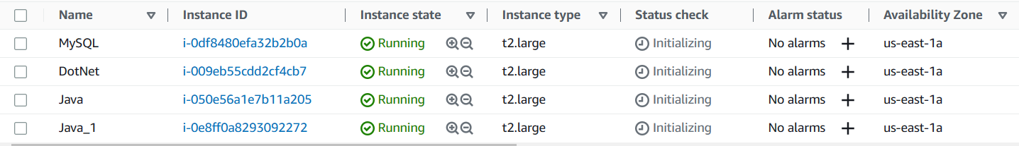
* Bước 2: Cấp địa chỉ Elastic IP cho từng instance:

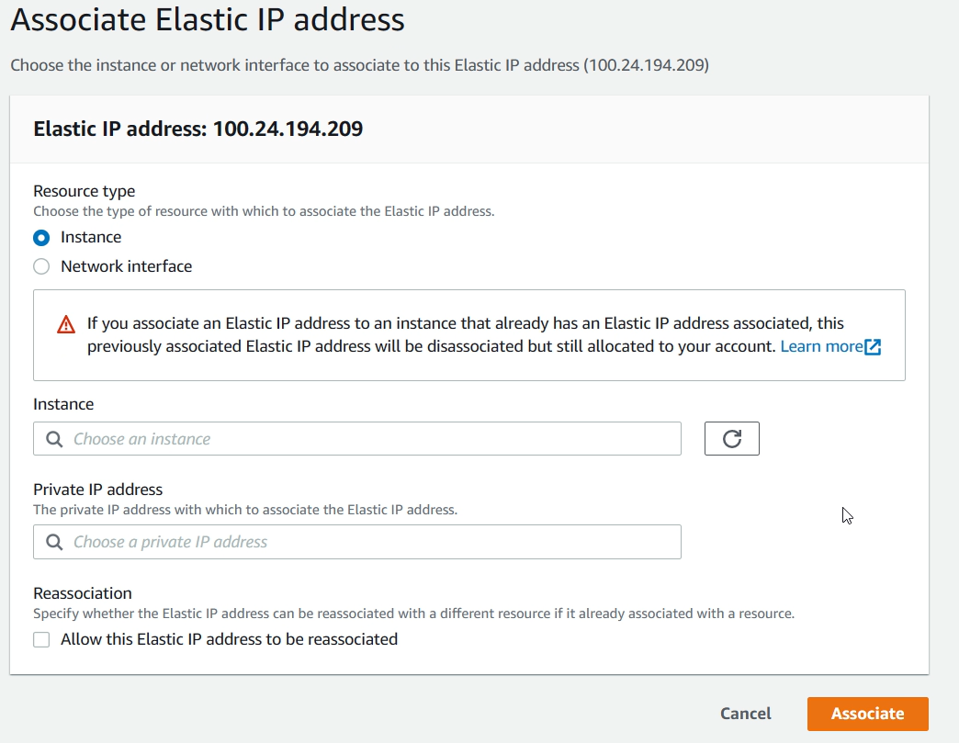

* Bước 3: Thêm Inbound rules cho từng instance: 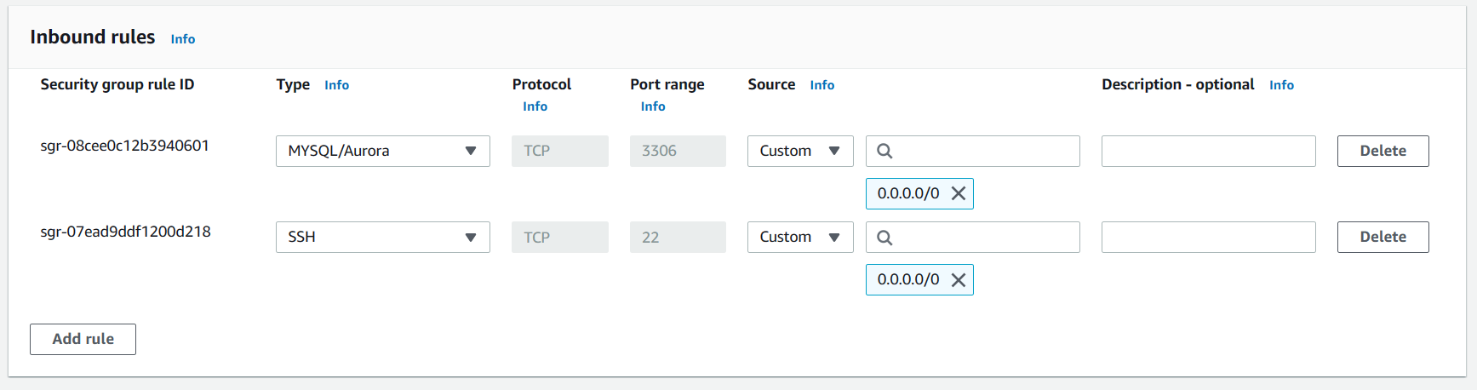
* Bước 4: Tải file keydb về máy và để ở thư mục .ssh trong ổ C.

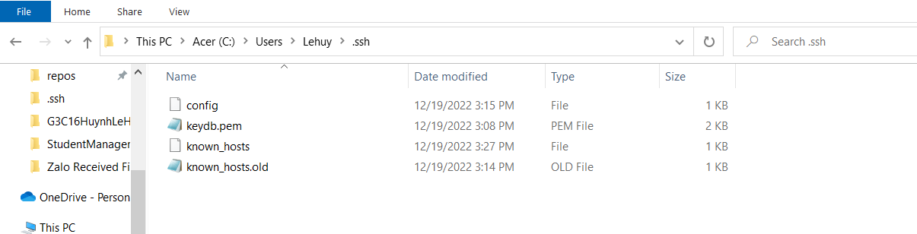

* Bước 5: Tải extension Remote SSH về VSCode để kết nối vào các máy EC2

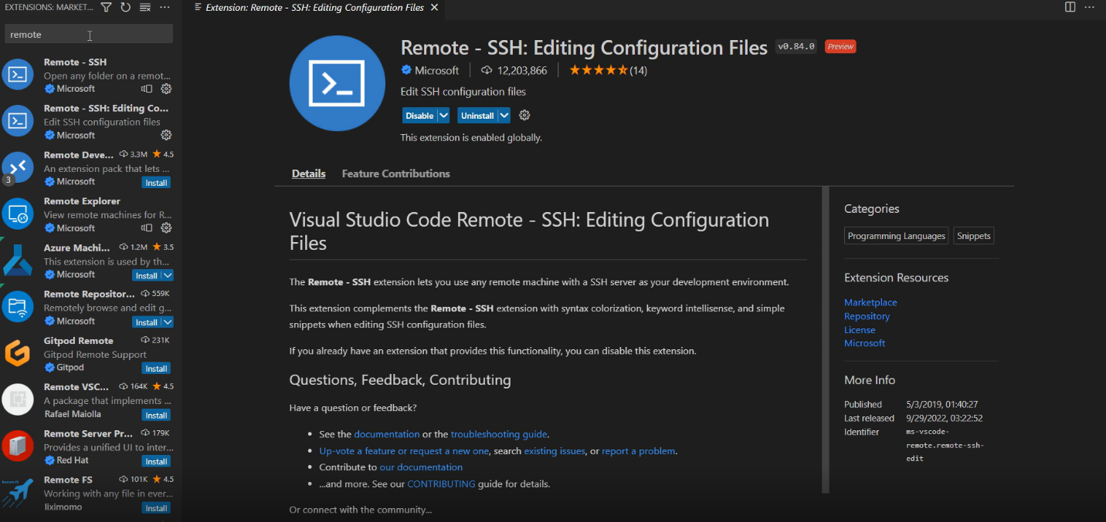

* Bước 6: Config file ssh để kết nối các máy EC2

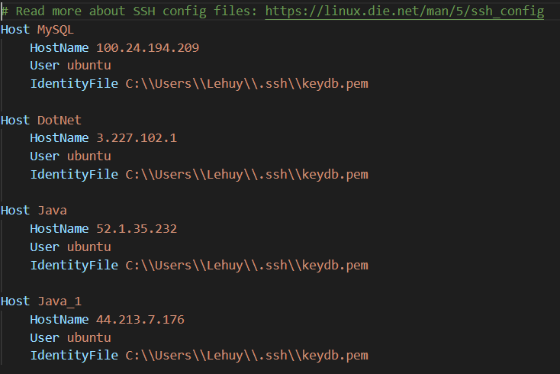

* Bước 7: Connect vào các máy EC2

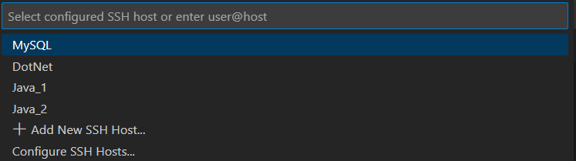

* Bước 8: Tải Docker về các máy EC2 bằng lệnh:

sudo apt-get update && sudo apt-get install ca-certificates curl gnupg lsb-release -y && sudo mkdir -p /etc/apt/keyrings && curl -fsSL https://download.docker.com/linux/ubuntu/gpg | sudo gpg --dearmor -o /etc/apt/keyrings/docker.gpg && echo "deb [arch=$(dpkg --print-architecture) signed-by=/etc/apt/keyrings/docker.gpg] https://download.docker.com/linux/ubuntu $(lsb_release -cs) stable" | sudo tee /etc/apt/sources.list.d/docker.list > /dev/null && sudo apt-get update && sudo apt-get install docker-ce docker-ce-cli containerd.io docker-compose-plugin && sudo chmod 666 /var/run/docker.sock

* Bước 9: Khởi tạo db với dòng lệnh:

docker run -e MYSQL_ROOT_PASSWORD=root -e MYSQL_DATABASE=managerstudent -e MYSQL_PASSWORD=root -p 3306:3306 -d mysql

* Bước 10: Sử dụng Navicat kiểm tra xem db đã được tạo hay chưa:

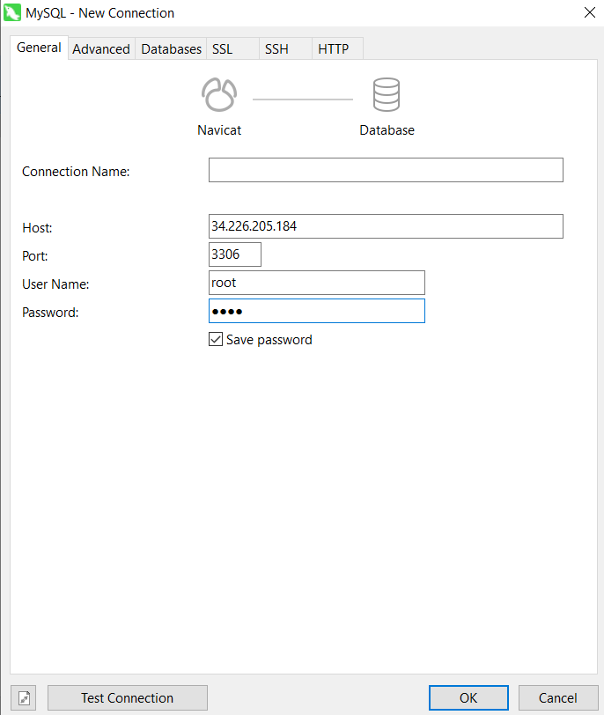 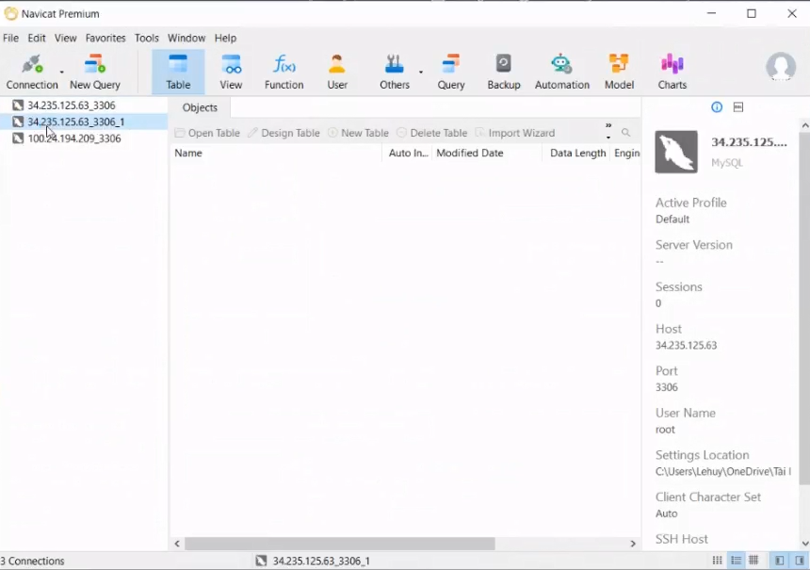

* Bước 11: Tải jdk và maven về cho 2 máy chạy java theo command

sudo apt install openjdk-8-jdk -y

sudo apt install maven -y

* Bước 12: Build và chạy lần lượt các máy EC2 chạy java

docker build -t <tên docker> .

docker run -p 8080:8080 <tên docker>

* Bước 13: Trở lại navicat kiểm tra db đã được thêm bảng vào hay chưa

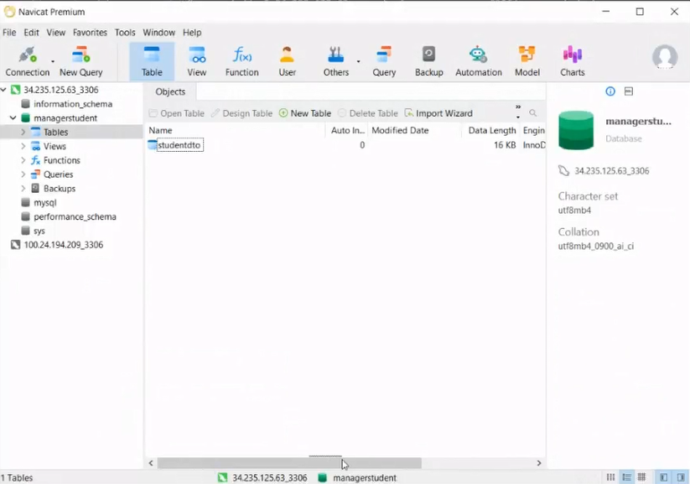

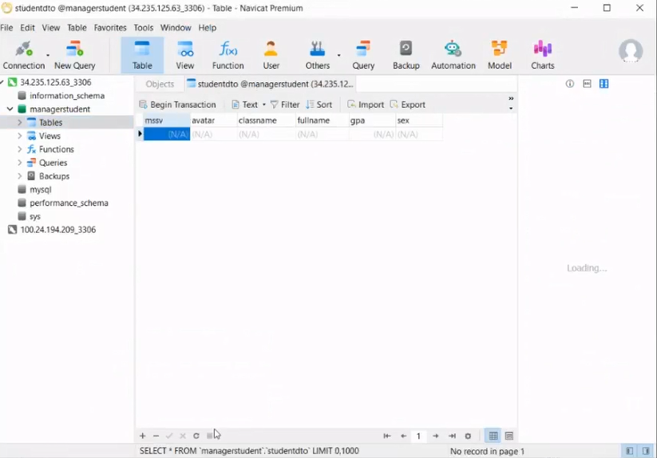

* Bước 14: Build và chạy máy EC2 chạy dotnet theo command:

docker build -t <tên docker> .

docker run -p 8080:8080 <tên docker>

* + 1. Kiểm tra các chức năng:

Giao diện sau khi run docker

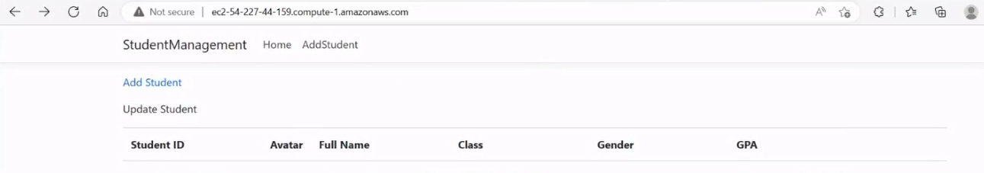

Giao diện thêm sinh viên

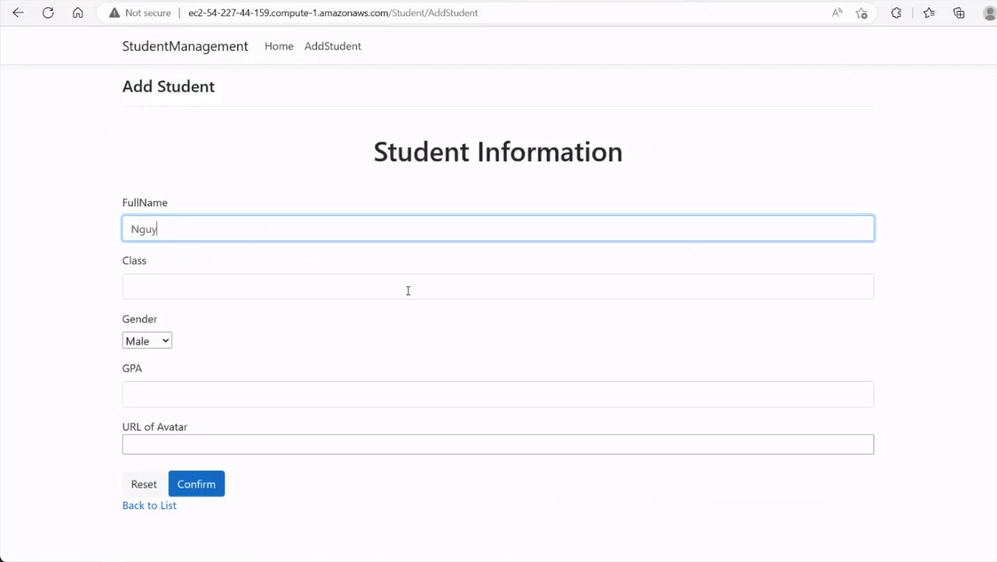

Sau khi add một sinh viên:

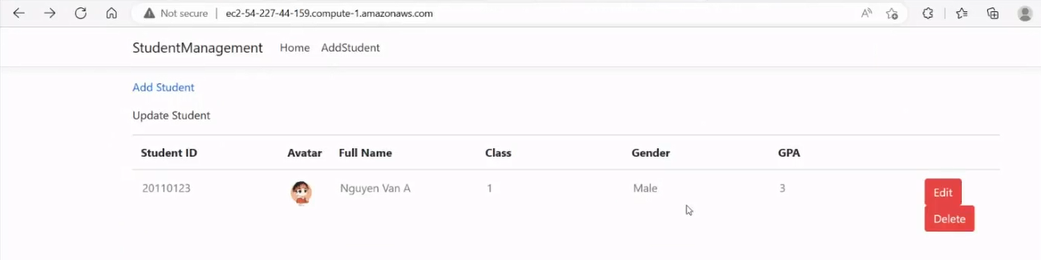

1. KẾT LUẬN

## **1. Kết quả đạt được**

Sau khi nghiên cứu, tìm tòi, phát triển và hoàn thành đồ án “Viết ứng dụng kết hợp nhiều docker với nhau” nhóm em đã được một số kết quả nhất định:

+ Có thể đặt website lên hệ thống AWS thông qua công cụ máy ảo EC2

+ Có thêm kiến thức về máy ảo EC2 như: khái niệm, cách sử dụng, kết nối đến các máy ảo bằng công cụ VSCode

+ Chạy đồ án trên nhiều hệ điều hành bằng công cụ Docker

## **2. Ưu điểm**

Đồ án có được những chức năng theo yêu cầu và hoạt động ổn định và có thể triển khai mọi lúc mọi nơi với máy ảo EC2 và chạy trên mọi hệ điều hành nhờ vào Docker

## **3. Nhược điểm**

* Trang web sẽ không ổn định khi máy chủ gặp trục trặc
* Chức năng SSH Key hoạt động chưa ổn định

## **4. Hướng phát triển**

Đề tài có thể dùng để phát triển thêm một số tính năng mà Docker cung cấp như tinh chỉnh ip cho network, thêm volume cho mỗi người dùng, tinh chỉnh firewall cho các instance trên hệ thống. Cùng với đó, nâng cấp công nghệ website mới hơn so với Java Servlet.

Đề tài có thể sử dụng những công cụ khác của AWS để chạy web, chạy website bằng hệ điều hành MacOS để có thể kiểm tra độ ổn định của Website

# TÀI LIỆU THAM KHẢO

* <https://docs.docker.com/>
* <https://phoenixnap.com/kb/how-to-ssh-into-docker-container>
* Và các nguồn khác từ internet